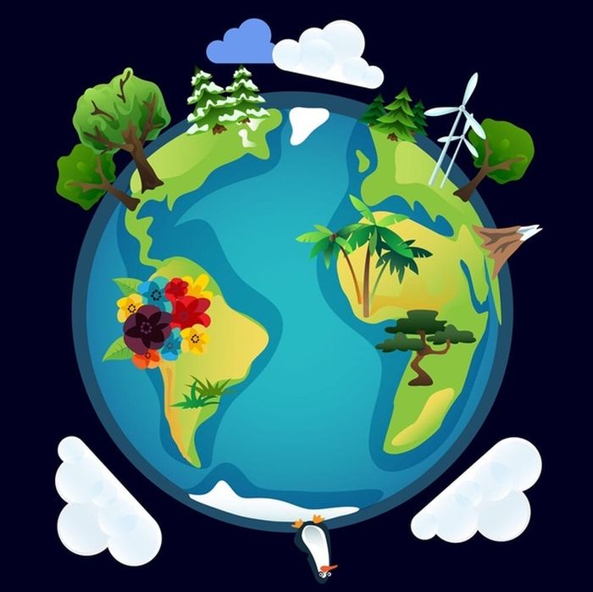
Эссе «Земля –наш общий дом, наше достояние»

Земля…..Какая она?!
Третья по удалённости от Солнца планета Солнечной системы. Самая плотная, пятая по диаметру и массе среди всех планет и крупнейшая среди планет земной группы, в которую входят также Меркурий, Венера и Марс. Единственное известное человеку в настоящее время тело Солнечной системы в частности и Вселенной вообще, населённое живыми организмами.(Википедия)
Наша планета уникальна и неповторима, Другой такой нет. Когда Юрий Гагарин из космоса увидел Землю, он воскликнул: «Красота-то какая!» А после говорил : «Вид Земли зачаровывал, отвлекал от работы, притягивал как магнит. Множество могучих рек, высокие горы, лесные массивы, снежные пустыни, огромный океан – всё в нежной кисее облаков».
Земля – наш дом, дом всего человечества, который нужно беречь и украшать. Как сказал французский писатель Антуан де Сент –Экзюпери в своей сказке «Маленький принц»: «Есть такое правило: встал по утру, умылся, привёл себя в порядок - и сразу приведи в порядок свою планету»
Но я считаю, что люди не дорожат своим домом. Мы очень часто разрушаем, уничтожаем всё, что в нём есть: растения, животных, атмосферу, воду. Нам стоит задуматься о сохранении нашего дома. Иначе может случиться так, что у нас просто его не станет.
Частичкой нашего общего дома –Земля является малая Родина, дорогое и милое сердцу место. Дорогое потому, что здесь земля твоих предков, здесь ты родился и живёшь, сделал первые шаги, испытываешь взлеты и падения, учишься постигать прекрасное и окружающий тебя мир, радуешься и огорчаешься.
Моя малая Родина –село Роженцово Шарангского района Нижегородской области. Здесь я учусь. На первый взгляд может показаться, что это ничем не примечательный край. Но эта скромная земля обладает огромной притягательной силой, которая не дает ни на минуту забыть о том месте, где появился на свет. Я счастлив, что моя малая Родина – это тихая и пленительная земля. Просторы полей, островки широколиственных лесов, берёзовые перелески создают неповторимую красоту края.
Но и здесь у нас существует такая же проблема – безответственное отношение к нашему общему дому. Земля и природа страдают от безответственности людей. И мы: школьники, учителя, население, все, кому не безразлична дальнейшая судьба нашей планеты, прикладываем все усилия для того, чтобы не случилась беда. У нас стало традицией проводить акции: «Чистая обочина», «Чистый берег», «Чистый школьный двор», «Операция кормушка» и многие другие. Все с удовольствием принимаем участие в них. Показателем того, что наши дела проходят не зря, является появление раков в нашей речке «Монотня» . Их не было много лет. А как известно:раки - это индикаторы чистоты!
Что же мы должны делать, чтобы наша планета оставалась цветущей и красивой? Нужно беречь нашу Землю. Повсюду, на каждом шагу, все вместе и каждый в отдельности. Другой такой планеты у нас не будет!
Я хочу, чтобы каждый человек, живущий на нашей планете, бережно и заботливо относился к ней ,сохраняя все его ценности и богатства.
Так давайте же будем беречь планету – наш дом, каждый в меру своих сил и возможностей. Мне бы очень хотелось, чтобы наше будущее поколение могло увидеть и оценить красоту нашей планеты, нашего дома. Земля – величайшее чудо, она у нас одна. Завтрашний день Земли будет таким, каким создадим его мы.
Я люблю свою Землю, а значит и Родину!

Приложение (фотоотчёт)
